Отчет по первому этапу индивидуального проекта

Установка Kali

Люпп Софья Романовна

Содержание

1 Цель работы 1

2 Задание 1

3 Теоретическое введение 1

4 Выполнение лабораторной работы 2

5 Выводы 15

6 Список литературы. Библиография. 15

# 1 Цель работы

Приобретение практических навыков по установке операционной системы Linux на виртуальную машину.

# 2 Задание

1. Установить дистрибутив Kali Linux на виртуальную машину VirtualBox.

# 3 Теоретическое введение

Kali Linux — это дистрибутив Linux на основе Debian с открытым исходным кодом, предназначенный для расширенного тестирования на проникновение, проверки уязвимостей, аудита безопасности систем и сетей.

**Сферы применения дистрибутива**:

* Тестирование на проникновение. Kali Linux широко используется в области тестирования безопасности, чтобы оценить уязвимости в компьютерных системах, сетях и приложениях. ОС предоставляет множество инструментов для обнаружения уязвимостей.
* Цифровое расследование. Дистрибутив предоставляет инструменты для сбора и анализа цифровых данных, включая восстановление удаленных файлов, извлечение метаданных, анализ системных журналов и т.д.
* Обратная разработка. Kali Linux содержит инструменты, которые помогают разработчикам анализировать готовое программное обеспечение, чтобы понять его работу, выявить уязвимости или разработать альтернативные реализации.
* Безопасность беспроводных сетей. У ОС есть набор инструментов для проверки и обеспечения безопасности беспроводных сетей. Kali Linux поддерживает анализ беспроводных протоколов, перехват и дешифрование сетевого трафика, а также атаки на беспроводные сети.
* Защита информации. Kali Linux также может использоваться для обеспечения безопасности информации, включая мониторинг сетевой активности, обнаружение вторжений, защиту от DDoS-атак и настройку брандмауэров.

# 4 Выполнение лабораторной работы

Открываю VirtualBox, нажимаю создать, в появившемся окне выбираю тип операционной системы Linux, версия - Oracle, задаю имя машины (рис. 1).

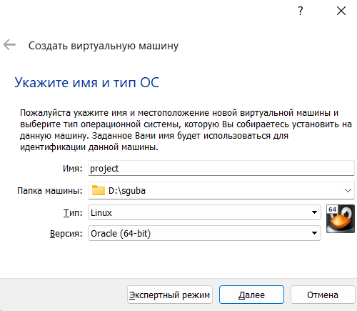

Выбор имени и операционной системы

Настраиваю основную память и количество выделяемых процессоров, необходимое для работы без помех (рис. 2).

Изображение выглядит как текст, снимок экрана, программное обеспечение, Шрифт

Контент, сгенерированный ИИ, может содержать ошибки.

Настройка оборудования виртуальной машины

Настраиваю размер виртуального жесткого диска, выбираю 12 ГБ (рис. 3).

Изображение выглядит как текст, снимок экрана, Шрифт

Контент, сгенерированный ИИ, может содержать ошибки.

Настройка размера виртуального жесткого диска

Соглашаюсь с получившимися характеристиками, жму готово (рис. 4).

Изображение выглядит как текст, снимок экрана, программное обеспечение, веб-страница

Контент, сгенерированный ИИ, может содержать ошибки.

Окно создания виртуальной машины

Подключаю ранее скачанный образ диска (рис. 5).

Вход в систему

Вход в систему выполнен успешно, как и ее загрузка (рис. 5).

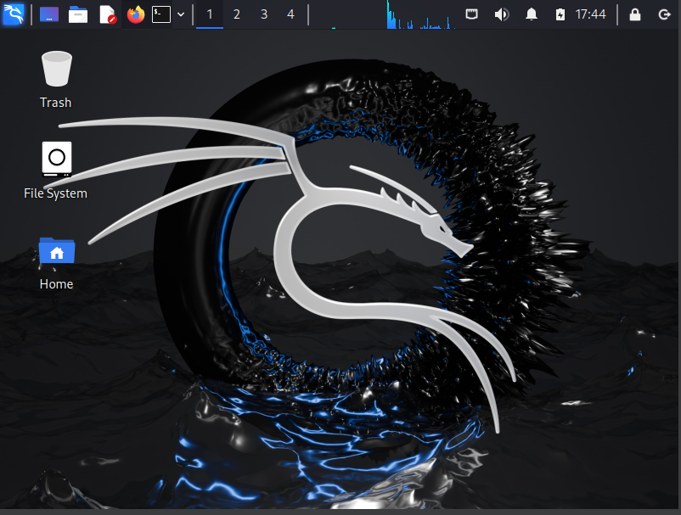

Успешная загрузка системы

# 5 Выводы

Приобрела практические навыки по установке операционной системы Linux на виртуальную машину. Установила дистрибутив Kali LInux на VirtualBox.

# 6 Список литературы. Библиография.

[1] [Официальная документация по устновке Kali Linux на VirtualBox](https://www.kali.org/docs/virtualization/install-virtualbox-guest-vm/)